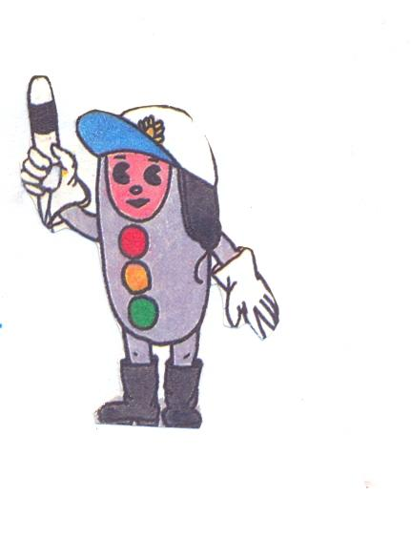
Конспект досуга
для детей
старшего дошкольного возраста
«Правила дорожного движения».

Цель: знакомство детей с правилами дорожного движения, с обязанностями пешеходов и дорожными знаками; развивать речь, мышление и память детей; воспитывать чувство уважения к себе, к окружающим людям – пешеходам, к водителям.
Оборудование: три картонных круга (красный, жёлтый, зелёный), дорожные знаки (памятки для каждого ребёнка), изображенные дорожные знаки, альбомные листы, наборы цветных карандашей по количеству участников, магнитофон, кассета с детскими песнями.
Ход занятия.

1. Организационный момент. Вступительное слово воспитателя.
- Сегодня мы с вами собрались, чтобы поговорить об очень важном - о правилах дорожного движения.
Делаю вам предостережение:
Выучите срочно правила движения!
Чтоб не волновались каждый день родители,
Чтоб спокойны были за рулём водители.
2. Основная часть занятия.
Сколько на улицах машин! И с каждым годом их становится всё больше. И все торопятся: спешат доставить груз на стройки, на заводы, быстрей перевезти пассажиров. Вы уже знаете, что все автомобили, автобусы, троллейбусы не едут, как вздумается, обгоняя друг друга, поворачивая в любые стороны, пересекая площади и перекрёстки. Для того чтобы на дорогах было безопасно, все автомобили, автобусы, троллейбусы подчиняются строгим законам дорожного движения.
Знать и выполнять правила поведения на улице должны и все пешеходы: взрослые и дети.
- Кто же следит за тем, чтобы не нарушались законы улиц и дорог? Правильно. Это особые подразделения работников милиции-людей зорких и внимательных.
Они следят за порядком на дорогах нашей страны. Они берегут жизнь и здоровье людей.
Перейти с одной стороны улицы на другую не просто. Помогает нам в этом. Отгадайте мою загадку:
Я глазищами моргаю,
Неустанно день и ночь.
Я машинам помогаю,
И тебе хочу помочь.
(Светофор)

За порядком следит и регулировщик. Он управляет движением. В руках у него жезл. Ребята, а что означает каждый сигнал светофора?
Светофора красный глаз
Строго посмотрел на нас:
СТОЙ, ДОРОГИ НЕТ ВПЕРЕД!
Транспорт пусть сперва пройдет.
Желтый свет нам говорит:
ПЕРЕХОД ПОКА ЗАКРЫТ,
ПОДОЖДИ ЕЩЕ ЧУТЬ-ЧУТЬ
И опять продолжим путь.
Свет зеленый - добрый свет.
Он горит- преграды нет.
Он горит и пешеход через улицу идет.

Воспитатель - На улице будьте внимательны, дети!
Твёрдо запомните правила эти.
Ребята, а где вы видели светофор? В следующий раз внимательно посмотрите, как выполняют сигналы светофора и машины, и люди. А чтобы вы лучше запомнили сигналы светофора, мы поиграем в игру.
(Проводится игра «Красный, жёлтый, зелёный». Когда воспитатель поднимает зелёный круг, дети шагают на месте, когда поднимает жёлтый круг – дети хлопают в ладоши, когда красный - приседают).
2. Закрепление.
Воспитатель – Чтоб беды нам избежать
надо знаки изучать,
И все правила движенья
никогда не нарушать.
Ребята, вы наверное видели на улицах и дорогах треугольные, круглые и квадратные знаки. По этим знакам водители узнают, где можно ехать, а где нужно остановить машину. Знаки предупреждают об опасности на дорогах. Эти знаки должны знать и пешеходы.
А вы, ребята, знаете их? Проводится игра «Отгадай загадку» с демонстрацией дорожных знаков:

1)Я хочу спросить про знак,
нарисован он вот так.
В треугольнике ребята.
Со всех ног бегут куда-то.
(осторожно дети) 2)Шли из сада мы домой,
Видим знак на мостовой:
Круг, внутри велосипед,
ничего другого нет!
(велосипедная дорожка)
3)Машины мчат во весь опор,
И вдруг на встречу знак:
Изображен на нем забор.
Я тру глаза, смотрю в упор,
Шоссе закрыто на запор,
А что это за знак?
Ж\д переезд со шлагбаумом)
4)А здесь, ребята, не до смеха,
Ни на чем нельзя здесь ехать,
Можно только своим ходом,
Можно только….
(пешеходам)
5) Эй, водитель, осторожно!
Ехать быстро не возможно,
знают люди все на свете:
В этом месте ходят….. (дети)
6)На машинах тут, друзья,
Ехать ни кому нельзя,
Можно ехать знайте, дети,
только на ….
(велосипеде)

Сегодня, дети, вы узнали много нового и интересного. Правила дорожного движения очень важны. Знать их должен каждый из вас. И вы как следует запомните их, а дома расскажите своим братьям и сёстрам, друзьям и игрушкам. Не нарушайте их, тогда у нас не будет несчастных случаев на дорогах, и вы вырастете крепкими и здоровыми.
Воспитатель - Правила эти помни всегда,
Чтоб не случилась с тобою беда!

Молодцы! А сейчас, ребята, я предлагаю вам пофантазировать, придумать и нарисовать новый знак дорожного движения. (Звучат песни из любимых детских мультфильмов).

3. Итог занятия.
Каждый ребёнок или группа детей представляют свой дорожный знак

